PROJETO DE LEI Nº 634, DE 2022
Denomina “Deputado Dr. Ulysses Tassinari” o dispositivo SPD 284/258, localizado no Km 284+60m da Rodovia Francisco Alves Negrão - SP 258, no município de Itapeva.
A ASSEMBLEIA LEGISLATIVA DO ESTADO DE SÃO PAULO DECRETA:
Artigo 1º - Passa a denominar-se “Deputado Dr. Ulysses Tassinari” o dispositivo SPD 284/258, localizado no Km 284+60m da Rodovia Francisco Alves Negrão - SP 258, no município de Itapeva.
Artigo 2º - Esta lei entra em vigor na data da sua publicação.

JUSTIFICATIVA
O presente Projeto de Lei pretende denominar o dispositivo SPD 284/258, localizado no Km 284+60m da Rodovia Francisco Alves Negrão - SP 258, no município de Itapeva.
Com a finalidade de cumprir o item a, do Inciso I, do artigo 1º da Lei n. 14.707, de 08 de março de 2012, passamos a descrever sua biografia:
Ulysses Mário Tassinari (1936-2022)
Ulysses Mário Tassinari, nasceu no dia 31/10/1936, em São Pedro do Turvo (SP), filho caçula de Mário Moura Tassinari, pescador do rio Paranapanema e de Elvira Di Lello Tasinari; dedicada ao lar aos filhos e a sua resignada vida de trabalhos bem variados para manter os quatro filhos junto ao marido. Teve uma infância amparada por Deus e pelo afeto dos pais, cuja segurança emocional lhe permitiram passo a passo construir uma história de vida simples e ao mesmo tempo fascinante por ser fundamentada num cotidiano e perseverança, ética e sobretudo alegria de viver e de favorecer a vida.
Cursou o Ensino Fundamental no grupo Escolar de Salto Grande - SP, período que contribuía com a receita da família fazendo limpeza no consultório do único médico da pequena cidade e também trabalhava como engraxate.
Com 12 anos de idade foi para o Seminário dos padres sionistas, na cidade de São Sebastião do Paraíso - Sul de Minas onde estudou durante 3 anos; aos 16 anos de idade, prestou o exame de madureza para obter o certificado de conclusão do curso ginasial.
Cursou o Ensino Médio no Colégio Estadual de Ourinhos - SP trabalhando simultaneamente no Departamento de Estradas de Rodagem. Movido por determinação e grau elevado de esperança, à revelia das condições de vida muito adversas para realizar o desejo de ser médico, seguiu para São Paulo, onde transformou os pesares em desafios, mantendo-se como bancário.
Em 1958 ingressou na Faculdade de Medicina da USP e durante o curso para manter-se trabalhou como professor, propagandista de laboratório farmacêutico e mais tarde como acadêmico plantonista, formou-se em 1963, e em seguida iniciou Residência médica no Hospital das Clínicas de São Paulo, onde fez um ano de clínica médica e dois em cirurgia.
Depois de formar-se casou-se com a senhora Marly Aparecida Bertocco Tassinari: companheira e parceira, cuja graça, simpatia e afetividade lhe permitiu gerar quatro filhos: Ulysses Mário Tassinari Filho: Administrador de Empresas; Maria Inês Tassinari: Fonoaudióloga e Psicanalista; Leonardo César Tassinari: Médico; Rodrigo Tassinari: Advogado e cinco netos: Gabriel Gomes Tassinari, Lucas Tassinari Gehring, Matheus Santana Tassinari, Frederico Tassinari Gehring e Mariana Tassinari. A escolha de uma pessoa tão sintônica com seus ideais de vida fora decisiva para os rumos tomados pelo jovem médico, pois certamente o apoio incondicional e a admiração de Dona Marly podem ser vistos em cada passo de sua história desde então.
Seguindo o sonho de voltar a residir no interior de São Paulo, aceitou o convite de um amigo para vir para Itapeva onde logo se estabeleceu, iniciou sua carreira em clínica particular e na Santa Casa de Misericórdia de Itapeva em 1967, onde continua até hoje; foi Diretor Clínico da Santa Casa por duas vezes; Diretor da Unimed; Médico de Departamento de Saúde Escolar, Médico do INAMPS e médico para todas as horas, nunca se negando a responder aos chamados, tendo no exercício da medicina a mais radical encarnação do juramento de Hipócrates, fazendo-o como uma missão sagrada. Além disso, na área social foi Diretor do Lar Vicentino por 30 anos onde trabalha como médico voluntário há 42 anos e na Comunidade Terapêutica Mãe da Vida há 10 anos, desde a sua fundação.
Também foi Presidente do Gabinete de Leitura Itapevense (Itapeva Clube) e personalidade presente em grande parte dos eventos beneficentes promovidos por diferentes entidades, bem como movimentos religiosos como encontros de casais, cursos de noivos e outros.
Em 1984 foi homenageado pela Câmara Municipal de Itapeva com o Título de Cidadão Itapevense pelos relevantes serviços prestados ao Município.
De modo informal, mas em larga escala, atendeu gratuitamente inúmeros chamados em locais distantes ou próximos em residências humildes, cujo recurso no momento da dor e da doença era contar com a solidariedade do outro. Seu trabalho como médico caracterizou-se por competência técnica, admirável desprendimento e disponibilidade implicar-se com a necessidade alheia. Tal sensibilidade certamente teve raízes nas próprias vivências da infância, pois a luta digna pela sobrevivência e a lisura ética e moral foram as heranças outorgadas por seu pai.
Foi membro atuante do Conselho Municipal de Saúde e no controle social do SUS em Itapeva, Dr Ulysses passa a compreender mais diretamente os trâmites políticos e burocráticos pelos quais os problemas da saúde acarretavam mazelas à população. Munido de sua peculiar determinação e desejo de continuar sendo útil ingressou na política em 2004, elegendo-se vereador com 3.633 votos, um dos mais votadas da história da cidade e o mais votado naquela eleição. Foi eleito Presidente da Câmara em setembro de 2005, cumprindo mandato até dezembro de 2008. Como vereador esteve sempre ligado as questões relacionadas à saúde e bem estar da população, apresentando projetos de grande abrangência social tais como, Lei Seca(que regulamentou o funcionamento de bares e similares, na prevenção da criminalidade e alcoolismo); Lei do Silêncio (contra poluição sonora, visando a manutenção do sossego público), Lei que tornou obrigatória a reserva de 5% das vagas nos estacionamentos públicos e privados para idosos; Lei que proíbe as queimadas no perímetro urbano de Itapeva, prevenindo a poluição ambiental, Lei que institui a Semana da Saúde do Idoso; Lei que torna obrigatório o fornecimento de carbonato de cálcio para gestantes na rede pública municipal; Lei que institui a Semana da Saúde Escolar nas escolas municipais; Lei que institui a obrigatoriedade da realização do “Teste do Olhinho” na maternidade da Santa Casa de Itapeva; Lei que disciplina a venda de lanches e bebidas nas cantinas das escolas municipais para a prevenção da obesidade infantil; Lei que institui o mês da saúde preventiva da obesidade infantil; Lei que institui o título de “Empresa amiga da criança” para pessoas jurídicas e de “Amigo da Criança” para pessoas físicas que contribuírem para o Fundo Municipal dos Direitos da Criança e do Adolescente.
No último ano de seu mandato, como Presidente da Câmara Municipal, deu início à construção da nova Sede do Legislativo Municipal, uma obra que representa a magnitude da cidade de Itapeva.
Na eleição municipal de 2008 foi eleito vice-prefeito na chapa de Luiz Cavani, ocasião que obtiveram nova marca histórica na política local, quando se elegeram com mais de 75% dos votos válidos na cidade de Itapeva.
Em 2010 é eleito Deputado Estadual pelo Partido Verde com a votação surpreendente de 41.623 votos, provenientes de uma campanha cujo investimento foi sua história de vida gravada nos corações e mentes dos eleitores de Itapeva e região; propondo-se a dar continuidade ao desempenho político marcado pelos princípios que o elegeram e comprometendo-se a trabalhar com dedicação e humildade em prol de todo nosso Sudoeste.
Durante o mandato dedicou-se às questões ligadas a saúde e promoção social, destinando inúmeras emendas parlamentares às Santas Casas, prefeituras e entidades assistenciais.
Considera como maior conquista de sua atividade parlamentar a construção do Centro regional de Oncologia em Itapeva.
Na eleição de 2014, candidata-se a reeleição obtendo 63.700 votos que lhe outorgaram a primeira suplência no Partido Verde.
Fonte da biografia: https://www.camaraitapeva.sp.gov.br/imprensa/noticia/integra/8852/deputado-estadual-ulysses-tassinari-recebera-titulo-de-honra-ao-merito-na-camara-municipal-de-itapeva/
Faleceu em 13 de novembro de 2022, deixando um grande legado que merece ser eternamente lembrado.
Pelas razões apresentadas e cumprindo os anseios da sociedade, meritória esta homenagem que se pretende com a atribuição do nome “Deputado Dr. Ulysses Tassinari” o dispositivo SPD 284/258, localizado no Km 284+60m da Rodovia Francisco Alves Negrão - SP 258, no município de Itapeva, região onde viveu e fez tantos amigos, por ele eternamente afeiçoados.
Segue print do google maps para mostrar a exata localização do dispositivo pretendido:
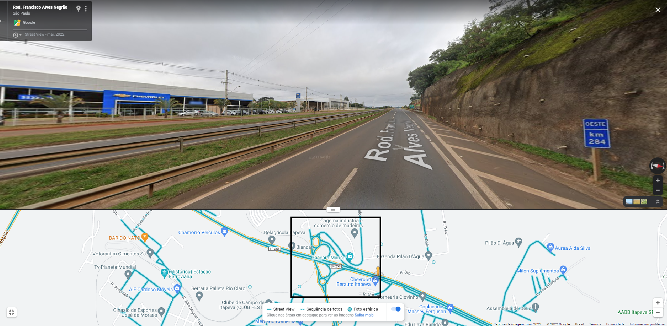
Link para acesso ao print do Google Maps:
https://www.google.com/maps/@-23.966332,-48.8765426,3a,75y,260.02h,92.34t/data=!3m9!1e1!3m7!1sC6eNJynrenfHD-0e4uZ5MQ!2e0!7i16384!8i8192!9m2!1b1!2i36
A competência para a iniciativa deste Projeto de Lei encontra amparo nos artigos 21 e 24 da Constituição do Estado, bem como no artigo 146, inciso III de nosso Regimento Interno.
Destarte, por ser justo e honroso o propósito aqui externado, rogamos aos Nobres Parlamentares desta Casa, a aprovação desta proposição.
Sala das Sessões, em 22/11/2022.
a) Frederico d'Avila – PL

